К 75-летию Великой Победы

Детская книга войны
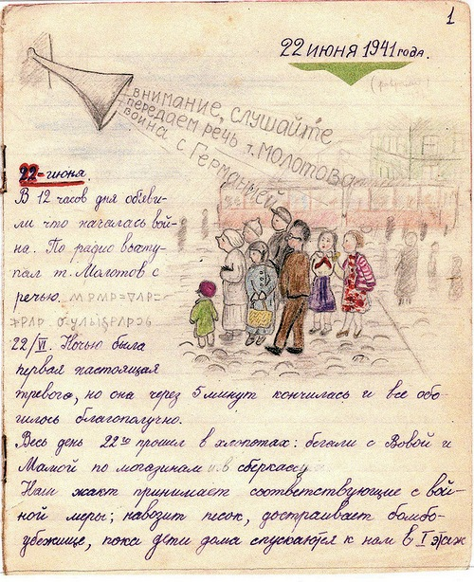
Дети войны

У войны было горя много,
И никто никогда не сочтёт,
Сколько раз на своих дорогах
Оставляла война сирот.

В эти годы порой казалось,
Что мир детства навек опустел,
Что уже не вернётся радость
В города, где дома без стен.

Был серебряным смех девчонок,
Но его заглушила война.
А седины ребячьих чёлок —
Разве этому есть цена?..

П. Синявский

Уважаемые студенты, в преддверии праздника Победы, мне хочется познакомить вас с "Детской книгой войны - Дневники 1941-1945", вышедшей к 70-летию дня Победы в 2015 году. Книгу составили корреспонденты газеты "Аргументы и факты". Эти ценные дневники удалось обнаружить у потомков, в архивах и у самих авторов, доживших до наших дней. На мой взгляд, это очень сильная книга и в то же время тяжелая, потому что блокада и война - это смерть, разруха, холод, голод, смерть родных. Эти дети часто оказывались смелее и сильнее взрослых.

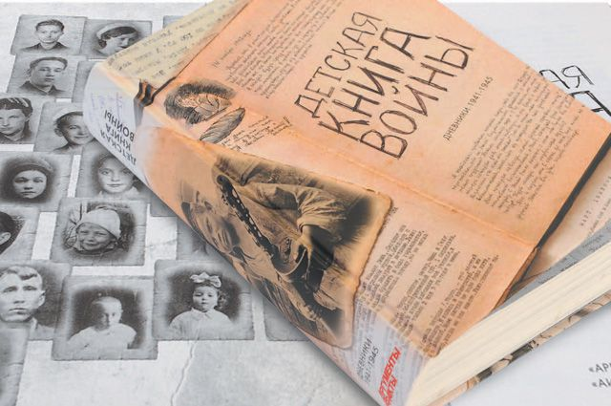

Фото: Эдуард Кудрявицкий / АиФ

«Детская книга войны» - это ценный документ истории. Корреспонденты газеты "Аргументы и факты" провели колоссальную работу не только по розыску дневников детей войны, но и по установлению авторов и их судеб. Кто-то выжил и дожил до наших дней, кто-то погиб или умер от голода.
Выпуск книги "Детская книга войны - Дневники 1941-1945" - это благотворительная акция и книга не продается, она была отправлена в архивы, в ветеранские организации и библиотеки страны. Ценное издание вызвало большой резонанс. Чуть позже эти бесценные дневники перевели на английский и отправили во многие международные организации. Есть и аудио-видео версия: сноски и электронные адреса смотрите в конце моего рассказа.

Более половины из 35 дневников публикуется впервые. Сохранена в дневниках и орфография детей.
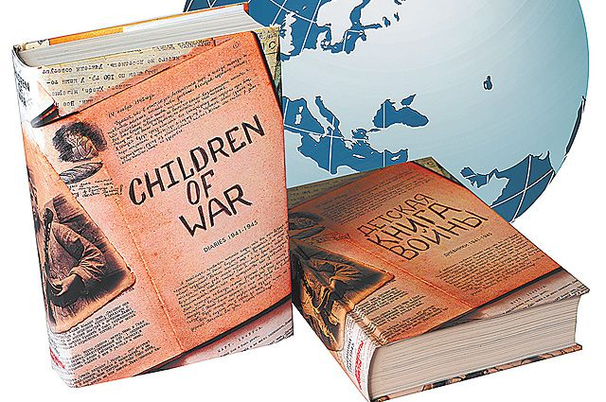
Самым известным, при этом известным на весь мир стал дневник Тани Савичевой. В него она вписывала дни и часы смерти своих близких. Всего девять листочков, вместивших пронзительные, незабываемые строки, сохранившие до нашего времени жуткие факты жизни и смерти блокадного Ленинграда.

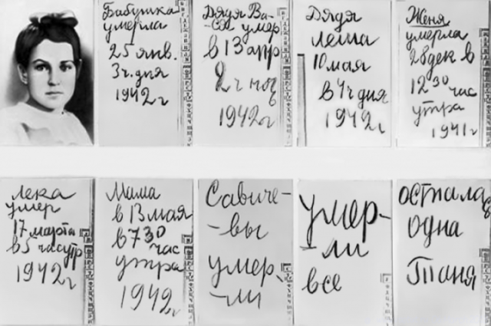

Оказывается, Таня Савичева родилась в селе Дворище под Гдовом, недалеко от Чудского озера (Псковская область) 23 января 1930 года. Она была пятым, самым младшим ребенком в семье.
Сегодня эти записи Тани хранятся в Музее истории Санкт-Петербурга, а копии разошлись по всему миру. Копия дневника хранится в витрине одного из павильонов Пискарёвского мемориального кладбища. Я помню, как впервые, ребенком, увидела на Пискаревском кладбище, дневник Тани Савичевой, и как я боялась, посмотреть на последние странички: у меня теплилась надежда, что Таня осталась жива. Да, на последнем листочке запись: "осталась одна Таня", но, к сожалению, здоровье девочки было настолько подорвано блокадой, что она умерла 1 июля 1944 года от туберкулеза. Не дожившей до Победы, Тане Савичевой было всего 14 лет.
Конечно, первая глава книги "Детская книга войны - Дневники 1941-1945", начинается с её дневника. Предисловие к книге написано редакцией «АиФ», писателем Даниилом Граниным, художником Ильёй Глазуновым, и мне хочется привести слова Даниила Гранина:
"Одна из самых страшных глав этой книги – самая первая. Ужаснее всего для детей в блокадном Ленинграде, насколько я мог заметить тогда, были бомбёжки и артобстрелы, тёмные улицы и дворы, где ночью не было никакого освещения. Разрывы бомб и снарядов – это была смерть видимая, наглядная, к которой они не могли привыкнуть.
А вот смерть человеческую, окружавшую их на улицах и в домах, они воспринимали спокойнее, чем взрослые, и не ощущали такого страха и безысходности перед ней, может быть, просто потому, что не понимали её, не соотносили с собой.
Но были у детей свои, собственные страхи. А ужаснее всего, как выяснилось, для них был голод. Им гораздо труднее, чем взрослым, было перетерпеть его, они ещё не умели заставлять себя, уговаривать, и от того больше страдали. Вот почему так много строк и страниц в их дневниках посвящено мыслям о еде, мукам голода – и последующих муках совести..."

Первая глава называется «Ленинград: Блокада». С подзаголовком: «Дети. Блок ада». Именно блок ада, который длился 900 дней: с 8 сентября 1941 года по 27 января 1944 года. Вторая мировая война унесла жизни почти 13 миллионов детей. Некоторые из них оставили после себя дневники, ставшие страшными свидетельствами войны.

В дневниках многих юных авторов с первых страниц описывается начало войны, сводки с фронта, и рёв тревоги в городе. К сентябрю темы меняются: главными становятся рассказы о талонах на продукты и о пережитом некоторыми ужасе при потере талонов. В конце дневников записи о смерти родных, о невозможности терпеть голод, воспоминания школьного времени.
Вот строки из дневника (30 сентября 1941г.) Леры Игошевой: "(...) Я, Лера Игошева, в эти суровые дни, перед своим дневником торжественно обещаю, что буду энергична, выдержанна, настойчива при достижении своих целей; буду с пользой и экономно проводить время: буду вежлива, опрятна и вообще культурна; буду по возможности продолжать свое образование и буду и дальше вести этот дневник." Кстати, "Мама" и "Папа" юная хозяйка дневника пишет с большой буквы.
Лера описывала, как в ноябре 1941 года открыли школу, но всего на четыре дня, и она называет эти дни самыми счастливыми. Читая ее дневник, нельзя не заметить, как она строго следует своему клятвенному обещанию, данному в начале войны. Девочка продолжает образовывать себя – не вечно же быть войне. Она пишет, что дочитала роман "Война и мир" и на страничках дневника начинает спор с Л.Н. Толстым.
Лера бережет эту свою тетрадку, и обязательно забирает её с собой, когда, спасаясь от воздушных тревог, спускается в бомбоубежище.
Рассказ из дневника четырнадцатилетней Гали Зимницкой, меня очень тронул. Вот что она записала в 1941 году:
"26 октября. Побывали в двух госпиталях, но нас не взяли из-за возраста. Потом пошли в третий большой госпиталь, который разместился в Лесотехнической академии. Наконец, удача – нас согласились взять писарями, так как многие раненые не могут сами писать письма. Завтра идем с Верой. Я очень волнуюсь. Ведь надо найти в себе силы не показать жалости, не волноваться.
28 октября. В госпитале все обошлось лучшим образом. Привели меня с Верой в палату, где лежали бойцы с забинтованными руками или ногами, были и с завязанными глазами. Однако атмосфера в палате была не унылая, а вполне нормальная, и волнение мое сразу же прошло. Раненые нас приветливо встретили, стали расспрашивать, как мы учимся, интересовались всеми подробностями жизни города. Быстро освоившись, мы принялись писать под диктовку раненых письма. В тот вечер я написала четыре письма, стараясь не делать ошибок.
30 октября. (...) Иногда нам дают несложную работу: скручивать бинты, делать тампоны. Один раз мыли посуду. Взрослые стараются угостить нас чем-нибудь. Но мы с первого дня отказались от еды, и это остается непреклонным. Медсестра уговаривает нас поесть, говорит, что хлеб остается от пайка тяжелобольных или умерших. Но мы не поддаемся, хотя есть очень хочется. Боимся, как бы не подумали, что мы ходим в госпиталь из-за еды.
2 ноября. Старшей медсестре надоело с нами воевать по поводу еды, и она пожаловалась начальству. Главврач был немногословен: «Не будут есть – не пускайте в госпиталь». И сразу стало легче. Теперь мы не испытываем мук отказываться от каши или хлеба".
И еще одна, трогательная запись - о праздновании Нового 1942 года:
"31 декабря. Через несколько часов Новый год. Но ничто не напоминает об этом. Попив горячей воды с кусочком хлеба, наши домочадцы разошлись по своим комнатам. Я лежала в постели и вспоминала о довоенных новогодних приготовлениях... Вот мы с мамой принесли домой большую пушистую елку. В квартире густо запахло смолой. Обеденный стол сдвинут к стене и завален елочными игрушками. В муфточки, коробочки и сумочки засыпаем драже и театральный горошек. Шоколадные конфеты в нарядных фантиках вешаем на елку вместе с игрушками... Стоп!
Я вдруг вспоминаю, что большие длинные конфеты, похожие на хлопушки, сохранились из-за яркой красочной обертки. Их уже года два-три вешали на елку. В обертках была пастила, поэтому конфеты были легкими и не оттягивали елочные лапки. И вот я осознала, что такое сокровище лежит в коробке с игрушками. С воплем «ура!» соскакиваю с постели, зажигаю коптилку, стаскиваю со шкафа коробку и добываю драгоценные конфеты. Их пятнадцать штук!
Мама и бабушка радостно удивляются. Дядя Миша проснулся, но еще не понимает, что случилось. Я ему объясняю. Одеваемся и садимся за стол. Трофимовна отдает нам свой последний чай. Всем досталось по три конфеты!
- Давайте съедим их сегодня все!..
Сашета, экономная, как всегда, две конфеты убрала в буфет. Хоть пастила высохла в сухарик, все равно вкусно. И по-праздничному горит керосиновая лампа. С Новым 1942 годом! С новыми нашими победами на фронте! Сейчас все хотят только этого. Это первое и главное пожелание друг другу.
А наш милый Геня навсегда остался в 1941 году."

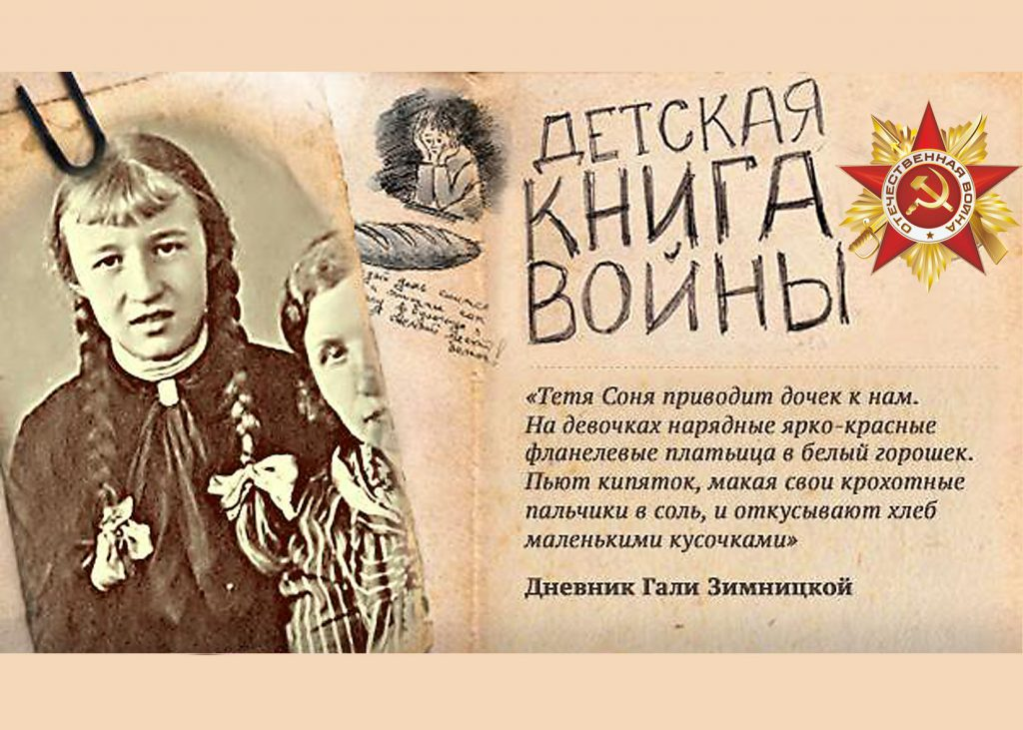

Из дневника Миши Тихомирова, мы узнаём, какой жуткий мороз был в марте 1942 года:

"5/III-42 г. Ну и март! 25 градусов мороза при ясном небе и замечательном солнце. (...) Солнце, заглядывающее в комнату, использую на 100%: рассматриваю инфузорий из загнившей сенной настойки."

Одним из увлечений Миши в те голодные дни был микроскоп, который он собрал своими руками и пытался разглядеть жизнь микроорганизмов, которые существовали в блокадном городе вместе с людьми.

15/III-42 г. Воскресенье, половина марта, но все те же чертовы 25 градусов. Мама утром ходила к Балтийскому за белым хлебом (его дают только больным желудком, но маме повезло: она купила за 25 руб. справку, по которой его можно получить). Придя домой, она обменяла 800 г. (на 2 дня) белого хлеба на 1600 г. черного – прямо замечательно! Папа ходил на воскресник – скалывал лед у школы, хорошо хоть, что их там покормили. Завтра папу берут в городской стационар; я снова остаюсь главным истопником, водоносом и т. д. (...)"

Миша вёл свой дневник до 17 мая 1942 года, а 18мая 1942 года он погиб. В Ленинграде не ходили трамваи, Миша шёл домой пешком, около трамвайной остановки разорвался снаряд, осколок которого попал ему в висок. Семья мальчика, сохранила две тетрадки, которые вёл он с начала войны.

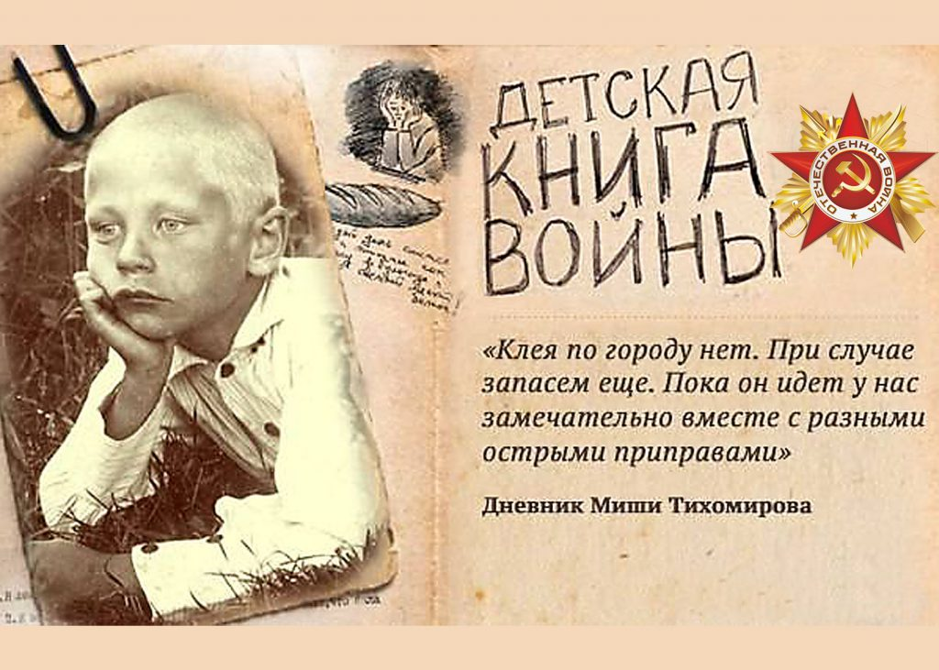

В каждом дневнике о голоде, о еде и как исхитрялись из клея, дафний, из трав варить еду. Вот несколько отрывков из разных дневников детей:
" Вчера тетя Саша поделилась с нами своим изобретением. Может быть, мы ей за это обязаны будем жизнью. А дело вот в чем.
Вчера мама за чем-то пошла к ней и возвратилась веселая и радостная. Оказывается, тетя Саша дала ей попробовать студня, сделанного из высшего сорта столярного клея, и дала ей одну плитку этого клея, чтобы мы тоже попробовали. Мама сейчас же принялась за дело. Вскипятила воду, примерно две тарелки, и распустила всю плитку, потом все это прокипятила и разлила по тарелкам, поставив на окно. Утром в 6 часов мы проснулись и увидели, что наш студень готов. Обеим нам он очень понравился. Мне лично очень. А когда мы прибавили немного уксуса, это было замечательно. Вкус мясного студня, так и кажется, что вот сейчас тебе в рот попадет кусочек мяса. И совсем не пахнет столярным клеем. Этот студень совершенно безвреден, наоборот, он очень питателен. Ведь высший сорт столярного клея делается из копыт и рогов домашних животных. А ведь некоторые специально покупают ножки с копытами молодых животных и делают рагу и студень. Таким образом, у нас с мамой есть широкая возможность получать без карточки добавочное питание.
У мамы в театре есть точно такой клей. Она как раз недавно выписала для работы себе из кладовой 4 кило, это приблизительно 20 плиток, а 1 плитка – это 3 полных тарелки. Мама постарается выписать еще такого клея, и мы будем обеспечены на месяц вкусным, питательным студнем по полной тарелке в день.
Но говорит русская пословица «голь на выдумки хитра», я уже придумала и разработала дальнейшие пути применения этого студня. Если в тарелку еще горячего клея положить повидла, сиропа, вина и еще что-нибудь в этом роде, то, когда все это застынет, получится прекрасное желе (из вина и сока), а с повидлом, а еще лучше джемом, если их положить побольше, должен выйти своеобразный мармелад, то есть сладкая масса, которую можно будет резать ножом на кусочки и пить с чаем. (...)"

и еще одна запись:
" Мы по его совету сейчас печем и едим лепешки из клея декстрина (Папа достает через работу) с пайковым хлебом. Получается хорошо, поддержка большая, но все еще мало, ещё едим далеко не досыта, еще ощущается голод.
Сейчас вводим еще один необычный продукт – дафнии. Папа узнал от научных работников, что можно варить суп из рыбьего корма – дафний (я же проходила их по зоологии). Они продаются (вернее – пока продаются) в зоомагазине по 40 рублей кг. Папа купил 5 кг, и вот мы пробуем. (...)"

А в дневнике комсорга 221-й ленинградской школы Майи Бубновой вместе с бытовыми записями встречаются дни, когда Майя пишет о долге и о комсомоле.

"6 июля 1943 года. Давно не писала я в дневник. А многое и очень многое узнала я за это время, за эти несколько месяцев. (...)
Я не понимаю, как можно школьнику, подростку, молодому человеку быть в наше время не комсомольцем. Неужели «Как закалялась сталь» и сотни других замечательных живых учебников молодости не дошли еще до всех? Почему еще не всем понятно, что нам с момента нашего рождения историей нашей родины, нашим (ее) прошедшим, настоящим и будущим указано место в жизни, нам, подрастающему поколению, нам, бойцам и строителям новой жизни?
Я считаю своим первейшим долгом и большой честью, которую я должна оправдать, быть в рядах Ленинского комсомола. Это вот у меня в сердце сидит, и об этом я стараюсь как можно проще, лучше и доходчивей рассказывать ребятам.
Я не выношу шаблонной агитации и вербовки в комсомол, я считаю это позорным, к сожалению, еще существующим почти официальным фактом. Я с болью в сердце принимала в комсомол некоторых ребят, буквально, под давлением райкома комсомола. (...)"

Среди обнаруженных дневников есть и похожий на тот, что вела Таня Савичева, только написан рукой мальчика - Коли Васильева:
"27 января 1942 г. Я пошел за хлебом в город, так как у нас в Лесном не пекли хлеба. Не было дров и воды. Дошел до Выборгской стороны. Идя обратно, я несколько раз падал и медленно замерзал. Дошел до рынка, встретил Альку - товарища своего. Он помог мне встать и довел до завода «Светлана». В будке я разогрелся и пошел дальше домой. В канаве я упал и чуть не замерз, но тут шла мама и меня донесла домой. И в тот же день в 14 час. умер папа сидя на кровати.
28 января 1942 г. Умерла мать Гусева Сергея и Гусевой Тони, у их соседа Коли умер отец. В марте месяце Тонька ушла в детдом. Сергей остался дома. Он подделывал карточки, и этим он жил. А у соседки умер отец.
29 января 1942 г. Умер Леша (мой брат) в 16 лет. Рано утром в 5 часов 30 мин. Он болел и работал и много изведал от этого и скончался.
17 марта. Умер Кулашкин Шура от голода. Мальчишка был здоровый и хороший. Но голод все убил. 22 человека умерло в нашем доме от голода.
22 марта. Приходил летчик за нами, но не взял.
27 марта. Мамино здоровье все хуже и хуже.
31 марта. Мама лежит, не может встать с постели.
3 апреля. 4 часа 30 минут мама начинает хрипеть, она умирает. Все кончено, я остался один, иду к Егоровым. Пошел в город за посылкой, чуть дошел до дому. Спал у Егоровых."

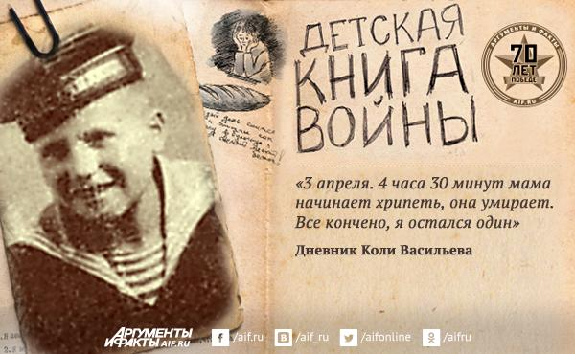

Даниил Гранин написал, что одна из самых страшных глав, для него первая, но в книге еще три главы: "Узники: гетто и концлагеря", "В третьем рейхе: дневники угнанных", "Лицом к врагу: фронт и оккупация" и все они страшные, и читая дневники детей, ощущаешь, как подкатывает комок к горлу, иногда текут слезы.
Прочитав книгу, я подумала: если бы каждый человек земли прочитал её, а особенно президенты всех стран, может быть, тогда больше не было бы войн. Эта книга на века, на много поколений! Такие издания надо передавать из рук в руки, от поколения к поколению, чтобы никто не смел забывать, эти страшные годы, даже если кто-то будет стараться нас убедить, что этого не было! Обычно в отзывах на прочитанную книгу пишут: "Советую", "Рекомендую", но к этим дневникам не подходят эти слова. К этому изданию, я могу сказать только одно: "Читать обязательно", и, может, сверстники нынешние поймут, что не купленный родителями новомодный "гаджет" - это не трагедия.
Закончу словами Даниила Гранина:
"В эпоху переоценки самых важных человеческих ценностей, когда по Европе снова маршируют факельные шествия нацистов, такие свидетельства, как дневники детей войны, крайне важны. Они возвращают нас к себе, к земле, на которой мы родились... И если сегодня кого-то не пронимают свидетельства взрослых, то, может быть, проймут слова детей. И детям нынешним слышнее будут голоса их сверстников, а не взрослых, которые вещают с высоких трибун. Ведь одно дело, когда учитель у доски рассказывает тебе о войне, и совсем другое – когда это делает твой школьный товарищ. Пусть и с разницей в 70 лет."

Уважаемые студенты и преподаватели, мы не сможем встретиться в этом году 9-го мая. Тепло и сердечно поздравляю вас с Днём Победы! Этот праздник дорог каждому россиянину. Память о тех далёких событиях священна, она живёт в наших сердцах, она объединяет нас. Низкий поклон нашим ветеранам, труженикам тыла, детям, пережившим войну, всем тем, кого коснулась война, за тот подвиг, который они совершили во имя нашей мирной и счастливой жизни! Примите самые искренние пожелания крепкого здоровья, бодрости духа, любви и заботы близких людей!
Кто в эти дни хочет прочитать дневники, своих сверстников, живших в очень страшные дни, обращайтесь в библиотеку ПФ РМАТ. Эта книга есть в нашей библиотеке в электронном виде.
Рекомендую посмотреть фильм 2019 года "Крик тишины", в фильме девочка в блокадном Ленинграде спасает мальчика, которому три года.
А также на сайте газеты "Аргументы и факты" (https://aif.ru/culture/book/detskaya_kniga_voyny_aif_vyshla_v_formate_podkastov):
вышла в новом формате - аудиоверсия «Детской книги войны» издательского дома «Аргументы и факты» и теперь доступна на основных площадках подкастов:
Apple Podcasts: https://apple.co/34CgZiE
Google Podcasts: https://bit.ly/2Vuk40a
Яндекс. Музыка: https://bit.ly/2K5n4La
Soundcloud: https://bit.ly/2K2UR7P
Castbox: https://bit.ly/2Vrydv7
На сайте: https://litlife.club/books/257664/read можно прочитать эту книгу.

Материал подготовила заведующая библиотекой Псковского филиала РМАТ - Ларина Т.И.
09.05.2020 г.

